Informe de los Diálogos de Alto Nivel con el Consejo Consultivo

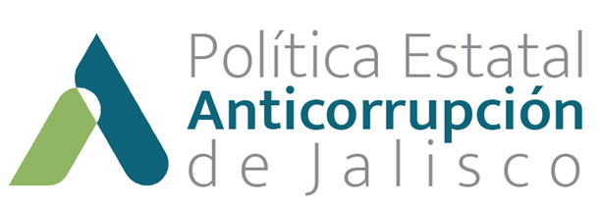

Octubre 2020

Índice
Siglas y acrónimos 3
1. Introducción 4
2. Marco Legal 5
3. Objetivo general y específicos 7
3.1. Objetivo general 7
3.2. Objetivos específicos 7
4. Diseño 8
4.1. Primera Sesión: expectativas y compromisos 12
4.1.1. Elaboración de la dinámica 13
4.1.2. Preguntas Detonadoras 14
4.2. Segunda Sesión: observaciones y propuestas 16
4.2.1. Elaboración de la dinámica 17
4.2.2. Preguntas Detonadoras 17
5. Resultados 18
5.1. Principales hallazgos por tema 18
5.1.1. Compromisos y expectativas institucionales en torno a la propuesta de la PEAJAL 18
5.1.2. Aciertos y áreas de oportunidad en la construcción de la PEAJAL 20
5.1.3. Observaciones y propuestas en el diseño de la PEAJAL 21
5.1.4. Observaciones y propuestas en la implementación y evaluación de la PEAJAL 22
5.2 Sesión de trabajo de la Comisión Ejecutiva 24
Anexo 1 27
Participantes 27
Bibliografía 29

Siglas y acrónimos

Término | Definición
ASEJ | Auditoría Superior del Estado de Jalisco
CE | Comisión Ejecutiva
CJ | Consejo de la Judicatura del Estado de Jalisco
CPS | Comité de Participación Social
e-Consulta | Consulta electrónica ciudadana de Jalisco
FECC | Fiscalía Especializada en Combate a la Corrupción
ITEI | Instituto de Transparencia, Información Pública y Protección de Datos Personales del Estado de Jalisco
PEGD | Plan Estatal de Gobernanza y Desarrollo
PNA | Política Nacional Anticorrupción
PEAJAL | Política Estatal Anticorrupción de Jalisco
SEAJAL | Sistema Estatal Anticorrupción del Estado de Jalisco
SESAJ | Secretaría Ejecutiva del Sistema Estatal Anticorrupción del Estado de Jalisco
TIC | Taller de Inteligencia Colectiva
TJA | Tribunal de Justicia Administrativa del Estado de Jalisco

1. Introducción
La Secretaría Ejecutiva del Sistema Estatal Anticorrupción de Jalisco (SESAJ), a través de la Subdirección de Diseño, Seguimiento y Evaluación, realizó en los meses de agosto y septiembre las sesiones del Consejo Consultivo para la elaboración de la propuesta de Política Estatal Anticorrupción de Jalisco (PEAJAL), con la finalidad de recabar opiniones y propuestas técnicas de especialistas de alto nivel sobre el proceso de elaboración de la PEAJAL, estrategias de coordinación interinstitucional e implementación de la misma.

El presente documento tiene como objetivo clarificar el proceso que se realizó para el diseño, aplicación y análisis de la información obtenida del Consejo Consultivo; para que sus resultados sirvan de apoyo para la toma de decisiones en la elaboración, implementación y evaluación de la PEAJAL.

El análisis y enriquecimiento de la PEAJAL es una parte indispensable dentro de la ruta crítica; ya que es a partir de esto que se obtiene una retroalimentación objetiva por parte de expertos, sobre los aciertos y áreas de oportunidad dentro del proceso de elaboración de la PEAJAL; así como la emisión de recomendaciones basadas en las buenas prácticas locales e internacionales para su posterior implementación.

2. Marco Legal
El artículo 113 de la Constitución Política de los Estados Unidos Mexicanos prevé la creación del Sistema Nacional Anticorrupción; el cual es la instancia de coordinación entre las autoridades de todos los órdenes de gobierno competentes en la prevención, detección y sanción de responsabilidades administrativas y hechos de corrupción; así como en la fiscalización y control de recursos públicos.

El 19 de julio de 2016 entró en vigor la Ley General del Sistema Nacional Anticorrupción, cuyo objeto, establecido en el artículo 1ro de la misma, es establecer las bases de coordinación entre la Federación, las entidades federativas, los municipios y las alcaldías de la Ciudad de México. Así pues, el artículo 36 de esta misma Ley, establece la obligatoriedad para las entidades federativas de desarrollar las leyes que integren, den atribuciones y funcionamiento de los Sistemas Locales.

En ese orden de ideas, el Estado de Jalisco, aprobó la Ley del Sistema Anticorrupción del Estado de Jalisco, el 18 de julio de 2017; que, conforme a su artículo 2do, fracción IV, uno de sus objetivos es establecer las bases para la emisión de políticas públicas integrales en el combate a la corrupción, armonizándose con el Sistema Nacional.

En el marco de las funciones y atribuciones del Secretario Técnico, del Comité de Participación Social y de la Comisión Ejecutiva, el 15 de octubre de 2019 se aprobó la ruta crítica (metodología y cronograma de trabajo) para la integración de la Política Estatal Anticorrupción de Jalisco (PEAJAL). En ese sentido, la Secretaría Ejecutiva del Sistema Estatal Anticorrupción de Jalisco ha generado los insumos para la propuesta de la PEAJAL, y como parte de un instrumento de rendición de cuentas, se aprobó en esa misma ruta crítica la generación de informes de avances.

En ese mismo orden de ideas, reconociendo la responsabilidad compartida entre gobierno, academia, sociedad civil organizada, sector empresarial y ciudadanos en la ocurrencia de faltas administrativas y hechos de corrupción y, con la finalidad de impulsar la comunicación efectiva entre estos agentes en la toma de decisiones, se realizó la Consulta Pública Estatal.
Ésta se conformó, por una parte, por la Consulta Pública Nacional, la Consulta Ciudadana Electrónica (E-Consulta) y el desarrollo de un Taller de Inteligencia Colectiva, en el que participan los responsables de las áreas de planeación de las siete instituciones cuya titularidad recae en los integrantes del Comité Coordinador del SEAJAL.

Por otro lado, como parte del análisis y enriquecimiento de la PEAJAL, se contempló la creación de un Consejo Consultivo, descrito como un grupo de especialistas de alto nivel que participan y aportan opiniones objetivas para mejorar la toma de decisiones de la Comisión Ejecutiva en la elaboración de la PEAJAL. Esto se discutió y aprobó por la Comisión Ejecutiva en la Tercera Sesión Ordinaria llevada a cabo el 2 de junio del 2020, como parte del punto 5.6 del orden del día: “Presentación y en su caso, aprobación de las adecuaciones al proceso para elaborar la propuesta de Política Estatal Anticorrupción”. Es menester señalar que, en el documento originalmente aprobado como ruta crítica, el 15 de octubre de 2019 el Consejo Consultivo fue nombrado primeramente como una Mesa de Debate con Especialistas.

3. Objetivo general y específicos

3.1. Objetivo general
Enriquecer con las opiniones técnicas de especialistas de alto nivel la propuesta de la Política Estatal Anticorrupción de Jalisco.

3.2. Objetivos específicos
- Sostener un diálogo de alto nivel entre el Comité Coordinador, el Comité de Participación Social (en sus funciones de Comisión Ejecutiva) y los enlaces de planeación, seguimiento y evaluación de las instituciones que participaron en el Taller de Inteligencia Colectiva con especialistas en políticas públicas relacionadas con el control de la corrupción.

- Presentar los resultados del Taller de Inteligencia Colectiva.

- Obtener opiniones técnicas y recomendaciones específicas por parte del Consejo Consultivo para ser valoradas por la Comisión Ejecutiva de la Secretaría Ejecutiva en la propuesta de Política Estatal Anticorrupción.

4. Diseño
El aparato gubernamental tiene capacidades directivas y operativas, pero insuficientes para resolver los problemas crónicos de discrecionalidad y opacidad en la provisión de bienes y servicios públicos (Aguilar & Bustelo, 2010, pp. 31-33). Mientras que, la gobernanza, entendida como un nuevo modo de gestionar las políticas públicas desde una transformación del Estado, incluye a la participación ciudadana como elemento fundamental para la toma de decisiones en los gobiernos ( Zurbriggen, C. 2011).

Por ello, la PEAJAL busca expandir los procesos de decisión gubernamental, incorporando el principio de colaboración entre los entes públicos nacionales, estatales y municipales con los ciudadanos y organismos empresariales, educativos y sociales para reconocer la responsabilidad compartida en el control de la corrupción que asegure eficiencia y eficacia en la generación de valor público.

La necesidad de dotar a la PEAJAL de un enfoque participativo e incluyente en los procesos decisorios de gobierno se observa desde su concepción metodológica. Como parte integral del proceso de elaboración de la PEAJAL, la Comisión Ejecutiva de la SESAJ determinó el 15 de octubre de 2019 la ruta crítica de trabajo para elaborar la PEAJAL, que derivó entre otras actividades en la colaboración de un grupo de expertos para la definición de tres instrumentos de gobernanza en la toma de decisiones sobre estrategias y acciones anticorrupción que mejore la efectividad de la PEAJAL:

- La e-Consulta Ciudadana;
- El Taller de Inteligencia Colectiva; y
- Los Diálogos de alto nivel con el Consejo Consultivo.

Figura 1. Instrumentos de gobernanza en la PEAJAL.
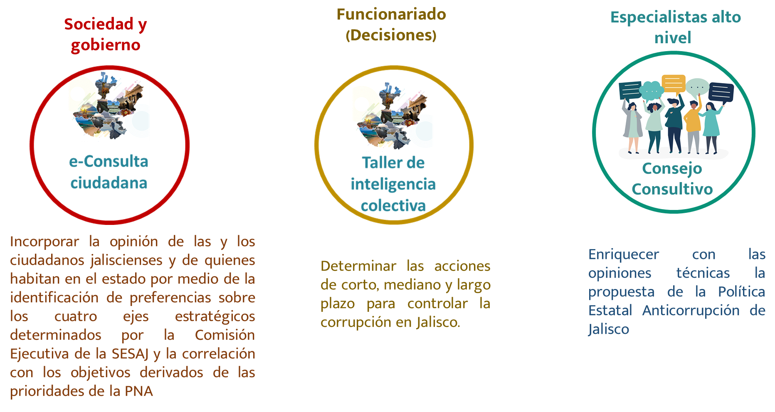
Fuente: elaboración propia

Los Diálogos de Alto Nivel del Consejo Consultivo consisten en el examen sistemático de la información generada en el proceso de elaboración de la PEAJAL. En particular, las decisiones sobre su diseño, implementación y evaluación mediante la apertura de espacios de diálogo que permitan recabar opiniones sobre los escenarios y riesgos de operatividad que resulten de utilidad para los tomadores de decisión.

Con la finalidad de adoptar nuevas técnicas de elaboración de políticas públicas, que fomenten el desarrollo cultural inclusivo y la promoción de la diversidad de opiniones en la elaboración de la PEAJAL, la conformación del Consejo Consultivo fue planeada bajo el método de panel de discusión, para enriquecer con opiniones técnicas la propuesta de la Política Estatal Anticorrupción de Jalisco. Las especificaciones sobre los roles de participación se encuentran en el Anexo 1 del presente documento.

El panel de discusión es una manera de interacción oral planificada, en la que se invita a un grupo de expertos a exponer su perspectiva y conversar sobre un tema establecido previamente. (Gómez, J. 2017) En este caso, el insumo otorgado para discusión fueron algunos aparatados de la propuesta de Política Estatal Anticorrupción de Jalisco; de la cual se abordaron cuestionamientos específicos sobre la forma y fondo de ésta. La finalidad de esta dinámica fue enriquecer la Política Estatal Anticorrupción, a través del aprendizaje de nueva información entregada por los especialistas y el diálogo entablado entre los participantes. A continuación, se presenta el proceso de trabajo:

Figura 2. Proceso de trabajo del Consejo Consultivo
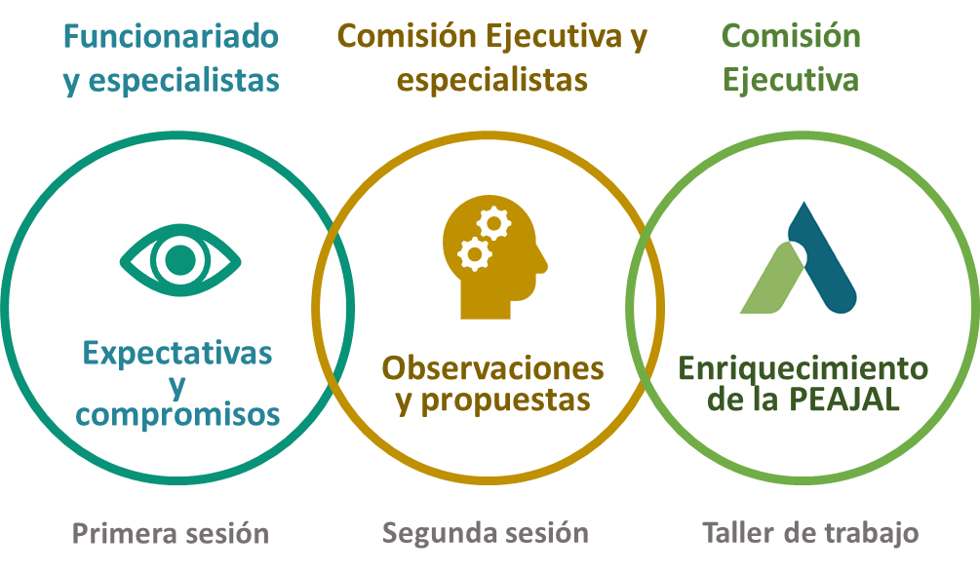
Fuente: elaboración propia

La clarificación de las mecánicas de colaboración reduce significativamente la incertidumbre sobre los alcances y expectativas de los involucrados, garantizando la definición apropiada de las estrategias para conducir de manera efectiva la PEAJAL. En la Cuarta Sesión Ordinaria de la Comisión Ejecutiva, como parte del punto 5 del orden del día: Avances en la Elaboración de la Política Estatal Anticorrupción, se presentó la primera propuesta de integrantes del Consejo Consultivo bajo las siguientes consideraciones:

- Personas con reconocimiento nacional e internacional;
- Equilibrio entre especialistas locales y foráneos;
- Experiencia en uno o más de los objetivos específicos de la PEAJAL (ejes estratégicos y principios transversales);
- Más de 10 integrantes para tener diversidad de perspectivas, pero no demasiado amplio para concentrar y analizar opiniones;
- Función honorífica.

Finalmente, en la Primera Sesión Extraordinaria de la Comisión Ejecutiva, llevada a cabo el 24 de julio del 2020, se aprobó la lista de 16 integrantes del Consejo Consultivo; a los cuales se les extendió invitación, contando con una aprobación final de 11 participantes.

Cuadro 1. Integrantes del Consejo Consultivo
Lourdes Morales Canales
Directora Ejecutiva de la Red por la Rendición de Cuentas-CIDE
Mariana Niembro Martínez
Directora de Borde Político, A.C.
Marcia Itzel Checa Gutiérrez
Coordinadora del Observatorio de Designaciones Públicas
Alfredo Elizondo Rosales
Coordinador de Proyectos de Gestión Social y Cooperación, A.C.
Emiliano Montes de Oca Téllez Rojo
Investigador de ETHOS Laboratorio de Políticas Públicas
Patricia de Obeso
Integrante de Critical Thinking Advocates
Paulina Gutiérrez Jiménez
Directora Ejecutiva de CCIUDADANO – Construcción y Articulación de lo Público CIESAS
María Elisa Franco Martín del Campo
Investigadora del Instituto de Investigaciones Jurídicas de la UNAM
Augusto Chacón Benavides
Director Ejecutivo de Jalisco Cómo Vamos, Observatorio Ciudadano
Luis Arriaga Valenzuela
Rector del ITESO y especialista en Derechos Humanos
Ana María Petersen Camarena
Directora del Pacto por la Integridad y bien ser en Jalisco

Fuente: elaboración propia.

Los diálogos se componen de dos dinámicas desarrolladas los días 27 de agosto y 10 de septiembre de 2020. El propósito del primer diálogo fue establecer un espacio de deliberación entre los integrantes del Comité Coordinador y de la Comisión Ejecutiva, así como siete participantes del Taller de Inteligencia Colectiva, con un grupo de once especialistas de alto nivel para mejorar la toma de decisiones mediante la aportación de ideas, metodologías, desafíos y buenas prácticas tanto locales como foráneas en la definición de políticas y acciones para el control del fenómeno de la corrupción en el contexto de Jalisco.

Una vez reconocidas las expectativas y compromisos de los tomadores de decisión de la PEAJAL, la Comisión Ejecutiva, con miras a garantizar su enriquecimiento con opiniones técnicas de alto nivel, desarrolló el segundo diálogo con el Consejo Consultivo que constituyó un proceso de interacción entre gobierno y sociedad para valorar otras iniciativas sobre el diseño, implementación y evaluación de políticas que contribuyan al mejor aprovechamiento de los recursos limitados. A continuación, se presenta a detalle el desarrollo de las sesiones:

4.1. Primera Sesión: expectativas y compromisos
La Gobernanza es resultado de un nuevo tipo de relación entre gobierno y sociedad que descarta el estilo jerárquico centralizado y vertical de gobernar hacia la implementación de mecanismos asociativos e interdependientes del gobierno con las organizaciones privadas y sociales, lo cual hace que el gobierno tienda a gobernar mediante coordinación, iniciativas de dialogo, discusión, entendimientos acuerdos y compromisos con los actores clave para la producción de situaciones preferidas de vida asociada, que toman la forma de coordinación, colaboración y corresponsabilidad público – privada – social en la formulación e implementación de políticas (Aguilar, 2010).

En este sentido, la primera sesión del Consejo Consultivo generó un espacio colaborativo expresado a través del siguiente modelo de trabajo:

Figura 3. Modelo de trabajo de la primera sesión del Consejo Consultivo
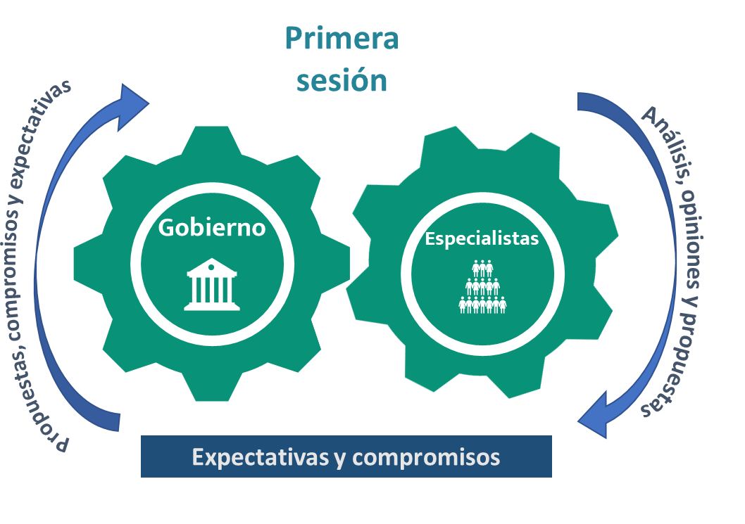
Fuente: elaboración propia

4.1.1. Elaboración de la dinámica
Durante la preparación para la sesión del Consejo Consultivo, a nivel nacional se vivía una crisis económica y de salubridad derivada de la pandemia de covid-19. Por lo que todas las instituciones, públicas y privadas, así como cada persona en lo particular, se vieron obligadas a acatar las medidas de prevención, para evitar los contagios masivos y así preservar la salud de las personas. Por lo que, a pesar de haberse contemplado como una sesión presencial, fue necesario llevarla a cabo de forma electrónica.

A esta sesión asistieron, además de los integrantes del Consejo Consultivo, los integrantes de la Comisión Ejecutiva, el Comité Coordinador y los participantes del Taller de Inteligencia Colectiva; y además de fungir como primera sesión del Consejo Consultivo, fue también la sesión de clausura del Taller de Inteligencia Colectiva, por lo cual, los participantes de éste expusieron los resultados y conclusiones obtenidas luego de las cuatro sesiones previas.

Se contempló una sesión de tres horas de duración; en la que se establecieron los tiempos y orden de participación, con base en una secuencia ordenada de ideas que permitiera a los miembros del Consejo Consultivo obtener la información necesaria referente a la forma de elaboración de la Política Estatal Anticorrupción. En ese sentido, los insumos otorgados al Consejo Consultivo fueron los hallazgos del diagnóstico, el árbol de problemas, la e-consulta ciudadana y, en sesión de trabajo del 27 de agosto, la Comisión Ejecutiva mencionó los avances y puntos de interés en la PEAJAL, lo cual se reporta a continuación de manera sintética:

- La PEAJAL incluye elementos sustantivos distintos a la PNA que se encuentran articulados y sin romper la armonía con ésta, pues funcionan como enriquecimiento de la parte local. La importancia del Eje de Integridad Pública está basada en la mejora de la gestión pública, pues parte del control interno se beneficia desde la integridad y la ética pública.
- Es necesario que en el Eje de Integridad se incluya parte de las designaciones públicas para mejorar la transparencia y rendición de cuentas en estos procesos; ya que actualmente sí existen acciones, pero más enfocadas al servicio profesional de carrera.
- La participación pública debe abordarse desde una visión de gobernanza y se celebra como un éxito el Eje Transversal de Perspectiva de Género en la PEAJAL, dado que la corrupción afecta más a las mujeres que a los hombres.
- Es necesario reconstruir a las instituciones desde sus prácticas; por lo cual, el Eje de Arbitrariedad debe definir nuevas estructuras administrativas con mecanismos de control y rendición de cuentas; modificar sus prácticas para contar con criterios más claros desde sus bases técnicas.

4.1.2. Preguntas Detonadoras
De acuerdo con el perfil de cada tipo de participante y conforme a su nivel de involucramiento en el desarrollo de la Política Estatal Anticorrupción, se realizó una pregunta detonadora que permitiera generar un insumo técnico para la valoración de su posible integración a la Política Estatal Anticorrupción.

Comisión ejecutiva
- ¿Cuáles consideran que son los puntos de interés a resaltar de los avances de la PEAJAL?

Comité Coordinador
- ¿Cuáles son las expectativas y compromisos de sus instituciones en torno a la propuesta de la PEAJAL?

Participantes del Taller de Inteligencia Colectiva
- ¿Qué acciones se necesitan para cerrar la brecha entre las expectativas de la población y la situación actual entorno a la corrupción en Jalisco?

Consejo Consultivo
- Conforme a lo anteriormente expuesto y basado en su área de experticia, en su opinión, ¿cuáles son los aciertos y áreas de oportunidad en la construcción de la propuesta de Política Estatal Anticorrupción?
- Con base en la información presentada, ¿cuáles son las buenas prácticas y desafíos más importantes para la operatividad de la PEAJAL?

Cabe mencionar que cada pregunta fue diseñada exclusivamente para cada perfil de panelista y con un orden secuencial de ideas que permitiera realizar una dinámica ordenada y controlada para obtener información específica sobre la forma en que se ha trabajado la Política Estatal Anticorrupción de Jalisco.

Así pues, las preguntas realizadas a la Comisión Ejecutiva y al Comité Coordinador están orientadas al ejercicio de sus facultades como institución; mientras que la pregunta de los participantes del Taller de Inteligencia Colectiva se basó en los resultados obtenidos de su participación en éste. Finalmente, las dos preguntas realizadas al Consejo Consultivo buscaron articular todo lo anterior expuesto por el resto de los panelistas e integrar su visión de experticia en el desarrollo de la Política Estatal Anticorrupción.

Segunda Sesión: observaciones y propuestas
La literatura sobre lo público en las políticas, afirma que “deviene del modo en que los ciudadanos participan en las etapas que comprenden la definición, elaboración, la implementación y la evaluación”. En algunas sociedades se crean consejos gestores en los cuales los ciudadanos se introducen por completo en los procesos de políticas, desde la definición de los problemas públicos que serán atendidos, hasta el diseño, implementación y evaluación de las acciones públicas. (Martínez, 2009)

El gobierno por políticas públicas abre las puertas a una etapa de intervenciones selectivas, alude a la concatenación de decisiones o acciones intencionalmente coherentes tomadas por diferentes actores públicos, a fin de resolver, de manera puntual, un problema políticamente definido como colectivo. (Cano Blandón, 2008). Entendiendo, la tendencia por incorporar cada vez más mecanismos participativos en las decisiones gubernamentales, la segunda sesión del Consejo Consultivo garantizó la existencia de espacios para mejorar las decisiones sobre el diseño, seguimiento y evaluación de la PEAJAL.

Figura 4. Modelo de trabajo de la segunda sesión del Consejo Consultivo
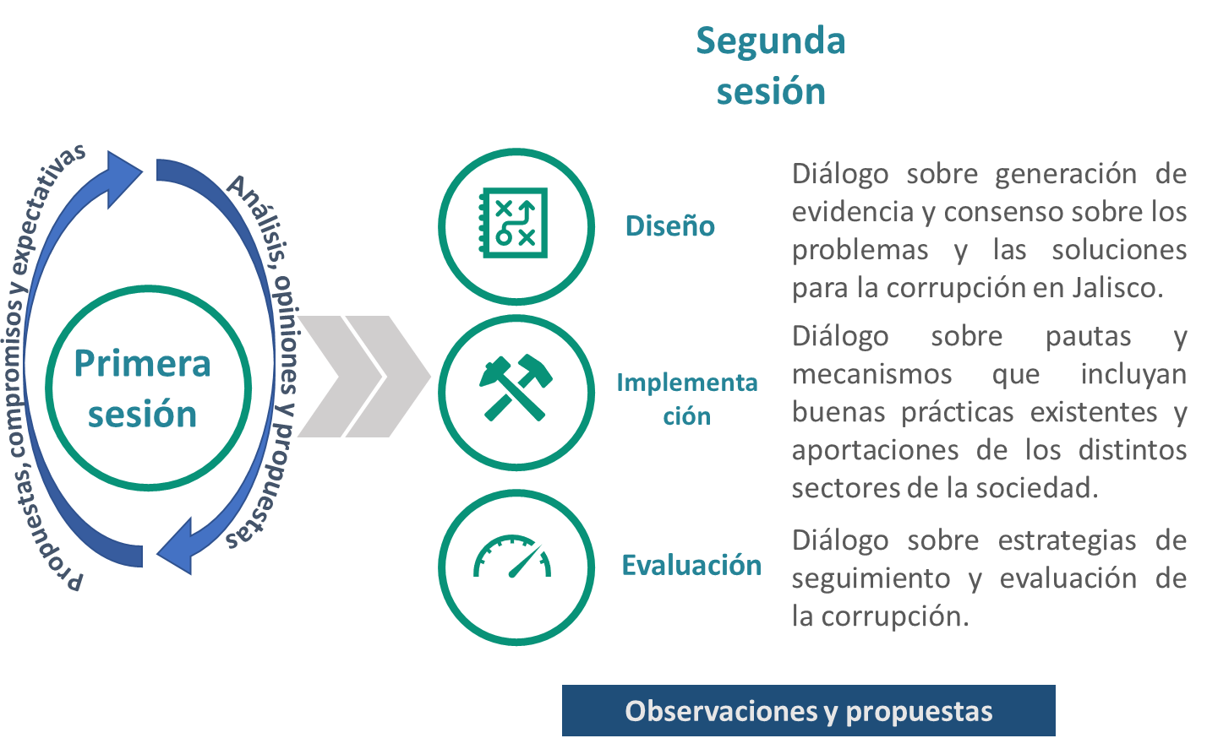

Fuente: elaboración propia

4.2.1. Elaboración de la dinámica
A esta sesión asistieron los integrantes del Consejo Consultivo y los integrantes de la Comisión Ejecutiva. Se contempló una sesión de tres horas de duración; en la que se establecieron los tiempos y orden de participación, con base en una secuencia ordenada de ideas que permitiera a los miembros del Consejo Consultivo obtener la información necesaria referente a la forma de elaboración de la Política Estatal Anticorrupción. En ese sentido, los insumos otorgados al Consejo Consultivo fueron los hallazgos del árbol de problemas y la consulta ciudadana (Taller de Inteligencia Colectiva y E-Consulta).

4.2.2. Preguntas Detonadoras
En la segunda sesión del Consejo Consultivo únicamente se realizaron preguntas detonadoras a los integrantes del Consejo Consultivo y, los integrantes de la Comisión Ejecutiva, con base en las aportaciones de los integrantes del consejo, realizaron réplicas con la finalidad de generar un diálogo enriquecedor.

Preguntas detonadoras al Consejo Consultivo
- Las acciones sugeridas para atender las prioridades nacionales en el contexto de Jalisco, ¿son adecuadas?
- Los ejes estratégicos o de articulación y los objetivos de la Política Estatal Anticorrupción de Jalisco, ¿corresponden con la demanda ciudadana? En particular con los insumos, como son los resultados de la consulta ciudadana electrónica y las causas determinadas para el problema de la corrupción (árbol de causas y efectos del problema).
- ¿Cuáles estrategias pueden sugerir para que los líderes de implementación alcancen los objetivos planteados?
- ¿Qué experiencias y buenas prácticas pueden recomendar para mejorar la coordinación interinstitucional?

Resultados
Para comprender los resultados obtenidos, tanto de las dos sesiones del Consejo Consultivo, como de la sesión de trabajo de la Comisión Ejecutiva, es importante recordar la finalidad enriquecedora de este ejercicio; en el que se involucran el sector gubernamental, a través de los integrantes de la Comisión Ejecutiva y el Comité Coordinador, y la colaboración de actores de la sociedad, identificados como un grupo de especialistas de alto nivel. Este ejercicio de reciprocidad, en el que ambas partes comparten información relevante para la generación de diálogo da como resultado observaciones y propuestas por parte de los integrantes del Consejo Consultivo; las cuales, a su vez, se entenderán como compromisos y expectativas por parte del sector gubernamental una vez analizadas las respectivas limitaciones con las que cuenta cada institución.

Si bien cada una de las etapas del diseño de este Consejo Consultivo cuenta con resultados específicos; la finalidad última de éste es el enriquecimiento de la PEAJAL; y para lograr esto, es indispensable identificar los principales hallazgos por tema de todo el ejercicio en su conjunto; de modo que, se obtenga información ordenada de ideas.

5.1. Principales hallazgos por tema

5.1.1. Compromisos y expectativas institucionales en torno a la propuesta de la PEAJAL

Con el ánimo de mantener ejercicios de gobernanza dentro de la ruta crítica para la elaboración de la PEAJAL, es que se definen los compromisos y expectativas de los integrantes del Comité Coordinador del SEAJAL entorno a la propuesta de PEAJAL. Asimismo, se conocieron las propuestas y expectativas de los participantes del Taller de Inteligencia Colectiva que permitieron cerrar las brechas entre las expectativas ciudadanas y las capacidades administrativas y operativas de las instituciones que integran el Comité Coordinador, lográndose así la consistencia entre las expectativas ciudadanas y los posibles resultados.

Participación pública (interacciones)
- La participación ciudadana es de suma importancia, por lo cual, debe existir una parte pedagógica que consista en transmitir a la ciudadanía cómo se va desarrollando la lucha contra la corrupción.
- Dimensionar el involucramiento de la sociedad en el control de la corrupción y hacer que la sociedad funcione como vigilante, sectorizando los diferentes modos y entramados de las estrategias.
- Estrategias de gobierno abierto que posibiliten la participación ciudadana en los mecanismos de vigilancia en los proyectos de infraestructura.
- Promover mecanismos de transparencia proactiva en los procesos de compras.
- Generar herramientas estadísticas y usos de datos para evitar las prácticas de colusión.
- Contemplar la difusión de datos abiertos en los procesos de compras.
- Reducir las brechas asimétricas entre la información y el ejercicio de los derechos.

Arbitrariedad (toma de decisiones)
- Dimensionar el Eje de Arbitrariedad como ayuda para la prevención; dimensionando los procesos de cada institución y sus tramos de control para combatir la corrupción.
- Es necesario enfocar estrategias de control al mediano y largo plazo para realizar un cambio profundo en el combate a la corrupción.
- Dimensionar la mejora de gestión y puntos de contacto con la población, con perspectiva de género en el diseño para contar con una buena implementación. Identificando, además, los puntos de contacto entre gobierno e iniciativa privada para atacar la corrupción.
- El compromiso de la Contraloría del Estado es el seguimiento de la conformación de los Órganos Interno de Control (OIC) en todos los entes públicos, basado en las retroalimentaciones recurrentes y difundirlo al sector empresarial.
- Se requiere coordinación institucional para lograr los objetivos y que los Órganos Internos de Control cuenten con independencia procedimental para convertirse en una herramienta eficiente con soporte jurídico.
- Los OIC deben reforzarse para generar un sistema de control de todos los entes públicos.

Impunidad (estado de derecho)
- Dimensionar el Eje de Corrupción e Impunidad de la PEAJAL como un proceso legislativo arduo y amplio que se ha llevado a cabo.
- Los servidores públicos deben tener conciencia sobre la prevención del combate a la corrupción, a través de la mejora continua de los procesos institucionales, eficiencia y eficacia, para que el ciudadano perciba este cambio en la tramitología.
- La Fiscalía Especializada en el Combate a la Corrupción (FECC), debido a ser de nueva creación, cuenta con limitantes en materia de infraestructura, procesos y activos no definidos.
- La cercanía con el ciudadano amplía las expectativas de éstos sobre el desempeño de la FECC.
- El Consejo de la Judicatura se enfrenta a dificultades técnicas y presupuestales debido a la doble regulación normativa que existe sobre el poder judicial sobre el sistema disciplinario, patrimonial y de conflicto de intereses. El tradicional que se encuentra establecido en la Ley Orgánica del Poder Judicial y el nuevo que se establece en la Ley General de Responsabilidades Administrativas. Por lo que se requiere la armonización de éstos para lograr los resultados esperados.

5.1.2. Aciertos y áreas de oportunidad en la construcción de la PEAJAL

Dentro de los insumos otorgados a los integrantes del Consejo Consultivo se encuentran algunas secciones de la Política Estatal Anticorrupción: diagnóstico, árbol de problemas, e-consulta ciudadana, más las aportaciones descritas en al apartado anterior por parte de los integrantes del Comité Coordinador y de los participantes del Taller de Inteligencia Colectiva. Con esta información, los integrantes del Consejo Consultivo realizaron aportaciones sobre los aciertos y áreas de oportunidad en la construcción de la PEAJAL:

- La coordinación institucional y la consulta ciudadana electrónica son un acierto de la PEAJAL.
- Se celebra el proceso de co-creación entre ciudadanos y gobierno.
- La participación ciudadana debe ser integral y transversal.
- Se propone el desglose del problema de la corrupción en temas específicos para la comprensión de los ciudadanos.
- La PEAJAL debe ser una política pedagógica sobre el daño social, como se señala en el Informe Interamericano de Derechos Humanos, para considerarse como un insumo que mejore la gestión en los puntos de contacto.
- Es necesario fortalecer el vínculo con la sociedad civil.
- Se destaca la importancia de la corrupteca y el desarrollo de buenas prácticas.
- En el impulso de políticas es necesario buscar resultados antes que insumos o productos.
- Se requiere fortalecer el control interno y externo de las instituciones.
- Es necesario guiar los trabajos de control y fiscalización a la par de una estrategia de comunicación para moderar las expectativas de los ciudadanos y así buscar resultados al largo plazo.
- Se destaca la importancia de realizar fiscalización en el financiamiento electoral.
- Se propone un eje de vinculación en el que se aborde la coordinación con instituciones y demás sistemas anticorrupción; incluidos los municipios.
- Uno de los desafíos más amplios es incluir la participación de los municipios.
- Se plantea la modificación de los candados a los trámites de adquisiciones en los municipios, cuidando evitar el tráfico de influencias y conflictos de intereses.
- Es necesario brindarles a los ciudadanos herramientas de empoderamiento contra la corrupción, incluidos los trámites municipales.
- Se propone la ampliación de ejes, incluido uno relacionado a la interacción con la PNA.
- Se debe tener enfoques diferenciados en materia de Derechos Humanos pues el impacto de la corrupción es distinto en cada grupo de la población.
- Se debe compartir coordinación y estrategias de acción colectiva con otros sistemas estatales.

5.1.3. Observaciones y propuestas en el diseño de la PEAJAL

En esta sección del documento, se encuentran los desafíos, buenas prácticas y observaciones al diseño mismo de la Política Estatal Anticorrupción; en donde los especialistas de alto nivel, integrantes del Consejo Consultivo, buscaron enriquecer a la propuesta de PEAJAL a través de su experticia en diversas áreas; tales como: derechos humanos, rendición de cuentas, integridad, cooperación interinstitucional, entre otras.

- Las designaciones públicas deben ser vistas como una herramienta para fortalecer la PEAJAL para buscar la independencia del servidor público de grupos de interés.
- El servicio profesional de carrera es importante para que las instituciones operen de manera óptima.
- Los comités de ética deben contar con servidores públicos específicamente dedicados a este tema, sin confundir el rol de asesoría y acompañamiento con el de captación de quejas o denuncias.
- Los mecanismos de denuncia tienen suma relevancia en el corto plazo.
- Es necesario adoptar un modelo llamado “tres líneas de defensa”. (Gestión, gerencia, auditoría interna y externa).
- Habrá que evaluar cómo hacer que la participación ciudadana se vuelva transversal a todas las instituciones del Sistema Estatal Anticorrupción de Jalisco; además, habrá que identificar claramente los perfiles de los ciudadanos para enfocar su participación.
- Es necesario innovar en la comunicación con la ciudadanía para que sea de fácil comprensión y acceso.
- La regulación del cabildeo debe pertenecer a los temas de prevención y no de mejora en los puntos de contacto con la ciudadanía.
- El impulso de creación y homologación de principios normativos debe ser más específica en cuanto a la creación de nuevas leyes o reforma de las existentes.
- Las acciones parecen quedar cortas en el largo plazo, ya que no necesariamente están enfocadas a generar cimientos u otras políticas públicas que coadyuven en el combate a la corrupción.
- Se debe incluir en la PEAJAL el tema electoral y de seguridad pública.

5.1.4. Observaciones y propuestas en la implementación y evaluación de la PEAJAL

Para las observaciones y propuestas en la implementación y evaluación de la PEAJAL, los integrantes del Consejo Consultivo basaron sus aportaciones en las buenas prácticas locales e internacionales, de las cuales han sido testigos y que consideran, serán de gran utilidad para la operatividad de la PEAJAL y para las instituciones involucradas en este proceso.

- Es importante mantener la sinergia en el esfuerzo colectivo, un flujo constante y coordinado de comunicación entre los líderes de implementación y que se revisen sus tareas periódicamente; sin olvidar la participación del sector privado.
- Es imprescindible la construcción de canales transparentes de comunicación entre los involucrados de la implementación de la PEAJAL.
- Es importante analizar las actividades de los enlaces institucionales y regular su accionar.
- La coordinación interinstitucional debe incluir a los municipios, poderes legislativo y judicial, y las prácticas regulatorias de trámites y servicios.
- Surge el cuestionamiento de cómo generar coordinación entre el Sistema Estatal Anticorrupción y el poder legislativo, para que opere de forma más directa.
- Se recomienda mejorar la coordinación con otras instituciones más allá del SEAJAL.
- Cuando la coordinación interinstitucional no es suficiente, se requiere litigio estratégico; es decir, mecanismos jurídicos para hacer valer ciertas exigencias.
- La participación ciudadana debe tener un carácter cualitativo; es decir, buscar esquemas de co-creación y contar con un elemento vinculatorio.
- Sobre la participación ciudadana, más que buscar más espacios, habrá que promover los incentivos para la participación efectiva.
- Se debe optar por un sistema de participación ciudadana al que se le asignen funcionarios capacitados para esta tarea; hacer un mapeo de los mecanismos para que no solo participe el sector de la población más capacitado o los que tengan intereses de por medio.
- Se sugiere construir un sistema de información sobre la participación ciudadana para que brinde indicadores de los aciertos y áreas de oportunidad del Sistema Estatal Anticorrupción.
- Se propone adoptar un modelo en el que se monitoreen las recomendaciones y que se vuelva obligatorio, cuando menos, la respuesta a ésta.
- Se sugiere una ruta para las recomendaciones no vinculantes: Que la sociedad civil las genere y sean entregadas al CPS, para que éste, a su vez, las comunique al Comité Coordinador y estos últimos, las hagan llegar a las instituciones.
- Se sugiere cambiar contextos de condiciones laborales para incentivar la participación de las mujeres.
- Es importante cuidar la institucionalidad del Sistema Estatal Anticorrupción para que no existan otro tipo de intereses personales y las discusiones sean relevantes para el ciudadano en el contexto del sistema.
- Habrá que aprender lecciones de las experiencias locales para construir mecanismos propios que se adapten a las circunstancias de Jalisco.
- Definir los roles y expectativas de cada actor en términos de integridad, del sector social y empresarial, con estrategias de transformación.

5.2 Sesión de trabajo de la Comisión Ejecutiva
Los resultados de esta colaboración entre sociedad y gobierno responden a una lógica de trabajo abierta y participativa que permitió fijar a la Comisión Ejecutiva, en taller de trabajo virtual del 22 de septiembre de 2020, la incorporación de modificaciones y criterios que aseguren la coordinación efectiva y la participación ciudadana en la implementación y evaluación de la PEAJAL.

Las decisiones respecto al diseño de la propuesta de PEAJAL, la Comisión Ejecutiva determinó que debe existir una delimitación conceptual en los términos de corrupción e impunidad en los apartados de conceptualización y en diagnóstico referente al Eje estratégico de Impunidad.

Además, en cuanto al tema de designaciones públicas y servicio profesional de carrera, se mejoró tanto la redacción del diagnóstico sobre Integridad y ética pública, como de la definición de dos acciones anticorrupción relacionadas al tema. También, la propuesta del Consejo Consultivo sobre incluir el tema del financiamiento electoral en la propuesta de PEAJAL, permitió recuperar 2 propuestas de acción que previamente el Taller de Inteligencia Colectiva descartó. Asimismo, se actualizó el árbol de problemas de la PEAJAL para redireccionar el problema de la regulación del cabildeo a la causa asociada a prevención y detección de riesgos de corrupción.

Adicionalmente, se incorporó como principio transversal de la PEAJAL el “Gobierno abierto y la participación social” con la finalidad de resaltar a la participación ciudadana como un conjunto de actividades que se encuentran involucradas una amplia diversidad de actores para la ejecución de la PEAJAL.

Uno de los aspectos más importantes señalados por el Consejo Consultivo fue lo relativo a la implementación. La Comisión Ejecutiva, con la finalidad de mejorar la coordinación, la transparencia, la comunicación, y de ampliar los espacios de participación de otros entes públicos como los municipios, la sociedad civil y el sector privado, estableció que la propuesta de PEAJAL considere 3 tipos de acciones ( 1) compromisos por parte de las instituciones que integran el CC (225 acciones); 2) Acciones sugeridas (otros entes públicos y sector privado); 3) Acciones especiales (bajo el principio de adaptabilidad y definidas a partir de coyunturas políticas, económicas y sociales)) y 4 programas de implementación asociados a los 4 Ejes de política, que deberán contener al menos temas, compromisos / actividades.

Asimismo, se deberán desarrollar lineamientos generales de coordinación y de participación para la implementación de dichos programas. Finalmente, se estableció en la propuesta de PEAJAL que en los lineamientos se incorporará un apartado sobre criterios con los que la Comisión Ejecutiva tendrá un mayor control sobre las adecuaciones a las acciones anticorrupción basado en un modelo de control de riesgos en el diseño e implementación. En consecuencia, el Comité Coordinador dispondrá de insumos técnicos para adecuar la PEAJAL al contexto actual.

Finalmente, las aportaciones del Consejo Consultiva sobre la coordinación interinstitucional, la metodología de seguimiento y evaluación de la PEAJAL y la transparencia y rendición de cuentas, permitió a la Comisión Ejecutiva establecer premisas que flexibilicen el monitoreo de indicadores y programas conforme a las capacidades institucionales de la SEAJAL: a) interoperabilidad entre sistemas de información; b) transparencia y rendición de cuentas; c) sinergia entre los diferentes instrumentos de evaluación vigentes; d) formar a los funcionarios públicos y sociedad sobre modelo de seguimiento y evaluación ; e) compromisos de mejora ; f) espacios de interacción y colaboración entre gobierno y sociedad ; g) generación de aprendizajes sobre la efectividad de las políticas y programas. Asimismo, se identificó la necesidad de elaborar lineamientos generales de seguimiento y evaluación que consideren criterios de participación para los distintos actores involucrados en la implementación y seguimiento de la PEAJAL, y que la evaluación de la PEAJAL se realice en un periodo de cada 5 años. Además, que el Sistema de seguimiento y evaluación incorpore: a) Indicadores estratégicos (efectos y causas del árbol de problemas); b) Programas de implementación (monitorea el avance en los compromisos / actividades en la forma de indicadores de gestión); c) Balance sobre el combate y control de la corrupción.

Anexo 1

Participantes
Por la naturaleza de la información analizada en cada sesión del Consejo Consultivo, hubo diferencias entre los participantes de una sesión a otra. Si bien, todos los integrantes del Consejo Consultivo fueron invitados a participar en ambas sesiones, en el caso de los demás participantes, fueron elegidos basados en la información a presentar y conforme a los siguientes criterios:

Moderador: Presentó la Política Estatal Anticorrupción de Jalisco y a los participantes; realizó las preguntas detonadoras para el diálogo, otorgó los turnos de habla y reguló los tiempos de intervención. En esta ocasión, esta figura recayó sobre la persona en la que ejerce la titularidad de la Secretaría Ejecutiva del Sistema Estatal Anticorrupción.

Panelistas: Para efectos de la primera sesión, existieron diversos perfiles de panelistas; dado que existió una convergencia entre la última sesión del Taller de Inteligencia Colectiva y la Primera Sesión del Consejo Consultivo. En el caso de la segunda sesión, asistieron únicamente los integrantes de la Comisión Ejecutiva y el Consejo Consultivo.

- Comisión Ejecutiva: Son los integrantes del órgano técnico auxiliar de la Secretaría Ejecutiva; y está integrada por el Secretario Técnico y el comité de Participación Social, con excepción del miembro que funge como presidente de éste.

- Comité Coordinador: Es la instancia encargada de la coordinación y eficacia del Sistema Estatal Anticorrupción, integrada por:
- Titular de la Auditoría Superior,
- Titular de la Fiscalía Especializada en Combate a la Corrupción,
- Titular de la Contraloría del Estado,
- Titular de la Presidencia del Tribunal de Justicia Administrativa,
- Titular de la Presidencia del Instituto de Transparencia, Información Pública y Protección de Datos Personales,
- Un representante del Consejo de la Judicatura, y
- Un representante del Comité de Participación Social.

- Participantes del Taller de Inteligencia Colectiva: Responsables de las áreas de planeación de las siete instituciones cuya titularidad recae en los integrantes del Comité Coordinador del Sistema Estatal Anticorrupción.

- Consejo Consultivo: Grupo de especialistas de alto nivel.

Público: Si bien en el esquema promedio de un panel de discusión, existe un público cuya participación es prestar atención y dirigir preguntas a los panelistas; en este ejercicio específico y, al haberse realizado en línea, luego de las medidas de salubridad necesarias por la pandemia de covid-19, no existió público directamente involucrado. Sin embargo, esta dinámica fue grabada para realizar un posterior análisis por parte de las direcciones competentes de la Secretaría Ejecutiva del Sistema Estatal Anticorrupción; pues es en esta institución que recae el apoyo técnico para la elaboración de la Política Estatal Anticorrupción de Jalisco.

Bibliografía
Aguilar, L. F. (2010). Gobernanza: El nuevo proceso de gobernar. Fundación Friedrich Naumann para la Libertad México.
Aguilar, L. F., & Bustelo, M. (2010). Gobernanza y evaluación: Una relación potencialmente fructífera. Gestión y Análisis de Políticas Públicas, 4, 23-51.
Cano Blandón, L. F. (2008). La participación ciudadana en las políticas públicas de lucha contra la corrupción: Respondiendo a la lógica de gobernanza.
Cristina Zurbriggen. (2011, marzo 7). Gobernanza: Una Mirada desde América Latina. SCielo. http://www.scielo.org.mx/scielo.php?script=sci_arttext&pid=S0188-76532011000200002
Jorge Luis Gómez. (s. f.). Panel de Discusión. Estrategias Didácticas 1. https://sites.google.com/site/respapestrategiasdidacticas1/home/aprendizaje-activo-participativo/panel-de-discusion
Martínez, M. T. V. (2009). Participación ciudadana y políticas públicas. Eduardo Guerra, Décimo Certamen de Ensayo Político, 31-48.

Para mayor información véase el documento “Proceso para Elaborar la Propuesta de Política Estatal Anticorrupción” en el micrositio de la PEAJAL: https://www.seajal.org/politica_estatal/

